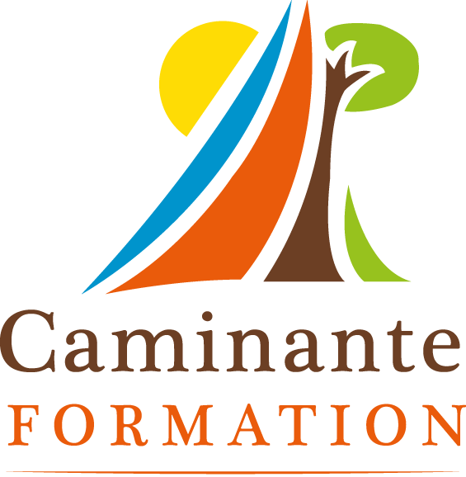
Caminante Formation
Domaine de Broquedis
625 RD 117
40390 SAINT-ANDRÉ-DE-SEIGNANX
Tél : 05.59.56.65.65.
caminante.formation@asso-caminante.fr

Formulaire d’inscription LE STRESS
(27 et 28 SEPTEMBRE 2019)

(Inscriptions enregistrées dans l’ordre chronologique dans la limite des places disponibles.)

Colloque complet 80€
Colloque complet étudiant 40€
½ journée du vendredi 50€
½ journée du vendredi étudiant 25€
½ journée du samedi 50€
½ journée du samedi étudiant 25€
*Tarifs étudiants sur présentation d’un justificatif.

OPTION repas
(Inscription au plus tard le 16 Septembre)
Dîner du vendredi Chez Tante Ursule 30€
Déjeuner du samedi à Arnaga 30€

NOM et PRÉNOM de la personne désireuse de s’inscrire :

Fonction professionnelle de cette personne :

Coordonnées professionnelles :
- Adresse :

- Téléphone :

- Mail :

Formulaire à renvoyer par mail. L’inscription ne sera effective qu’à réception du paiement à l’ordre de Caminante Formation.

